Analisis Data Model Spradley

Analisis data menurut model Spradley ini tidak terlepas dari keseluruhan proses penelitian. Analisis data menurut model ini memanfaatkan adanya apa yang dinamakan Hubungan Semantik. Maksud dari hubungan semantik yaitu sewaktu mengadakan analisis data, analisis perlu menggunakan acuan hubungan semantic. Hubungan semantic ini dikaitkan dengan masalah penelitian. Sewaktu menyelenggarakan pengamatan deskriptif seluruh hubungan biasanya teridentifikasi. Untuk seterusnya analisis hendaknya memperhatikan hubungan semantic yang relevan.
Menurut Spradley (1980) penelitian kualitatif dilakukan dengan dua belas langkah:

- Menentukan Situasi Sosial
- Melakukan Observasi Partisipasi
- Membuat Catatan Lapangan
Semua catatan lapangan dibuat dengan menggunakan prinsip pencatatan sebagaimana dianjurkan oleh Spradley (1980: 65-68), yaitu:
  - prinsip identifikasi bahasa, yaitu mengidentifikasikan benuk bahasa yang digunakan,
  - prinsip verbatim, yaitu mencatat ucapan atau perkataan sebagaimana yang dikatakan oleh pelakunya,
  - prinsip konkrit, yaitu menggunakan bahasa yang konkrit, yaitu bukan hanya memberikan nama pada suatu tindakan
- Melakukan Observasi Deskriptif
Dalam observasi deskriptif ada dua kegiatan yang dilakukan yaitu:
- Grand Tour, observasi yang dilakukan sebelum penelitian, mengamati gambaran pokok dari situasi sosial yang telah ditentukan misalnya tempat, proses kejadian, orang kelompok dan lain sebagainya,
- Mini tour observasi yang dilakukan dalam waktu penelitian. Hasil observasi deskriptif ini ditulis dalam catatan lapangan yang memuat tentang apa yang diamati, dilihat, didengar, dan dipikirkan peneliti.

- Melakukan Analisis Kawasan
Analisis kawasan merupakan suatu cara berfikir yang sistematis memberikan atau menguji sesuatu untuk menentukan hubungan antar bagian, serta hubungan bagian-bagian dengan keseluruhan, contohnya bagaimana hubungan majikan dan buruh dalam pengelolaan penangkapan ikan. Menurut Spradley (1980) analisis kawasan ini merupakan jenis alat berfikir. Dalam penelitian ini analisis kawasan mengidentifikasikan beberapa kawasan, di antaranya:
- jenis aktor yang terlibat dalam pengelolaan penangkapan ikan
- jenis objek fisik yang tercakup dalam pengelolaannya penangkapan ikan,
- jenis-jenis tindakan yang dilakukan oleh aktor dalam pengelolaan penangkapan ikan,
- jenis-jenis alat yang digunakan dalam pengelolaan penangkapan ikan,
- jenis-jenis periode waktu yang digunakan untuk menangkap ikan di laut.

- Melakukan Observasi Terfokus
Pada tahap observasi dilakukan secara lebih terfokus kepada rincian-rincian dari suatu kawasan. Oleh sebab itu, observasi terfokus atas dasar-dasar kawasan-kawasan yang telah diidentifikasi dalam usaha mencari situasi budaya dan situasi

- Melakukan Analisis Taksonomi
Adapun analisis taksonomi ini ditujukan untuk mencari struktur internal antara komponen dari masing-masing kawasan dengan berpedoman kepada langkah-langkah seperti yang diajukan Spradley (1997). Diantaranya jenis-jenis aktor yang terlibat dalam pengelolaan penangkapan ikan yang meliputi: majikan, buruh dan masyarakat setempat yang terlibat aktif dalam pengelolaan pengakapan ikan.
- Melakukan Observasi Terseleksi
Hubungan dari bagian-bagian pada tiap kawasan yang ditetapkan dalam observasi terfokus perlu diamati lebih rinci melalui observasi terseleksi. Observasi terseleksi dimaksudkan untuk menemukan makna budaya dari situasi sosial yang diteliti, seperti yang dikatakan spradley (1997: 125) “makna dari masing-masing wilayah kebudayaan muncul dari perbedaan-perbedaan dan persamaan-persamaan di antara istilah tersebut”. Pemahaman ini menuntut pelaksanaan observasi terseleksi, melalui pertanyaan-pertanyaan kontras (contrast questions). Ada dua macam pertanyaan kontras, yaitu: pertanyaan kontras berpasangan ganda dua, dan pertanyaan kontras berpasangan ganda tiga. Pertanyaan-pertanyaan kontras tersebut diajukan kepada kawasan-kawasan yang ditetapkan dalam observasi terfokus dan tahap analisis taksonomi.
- Melakukan Analisis Komponensial
Analisis komponensial dilakukan untuk menentukan komponen-komponen yang mengandung arti sistematik, yang berhubungan dengan kategori budaya. Agar dimensi-dimensi kontras dapat diidentifikasikan, diajukan sejumlah pertanyaan kontras. Dimensi kontras dari dari suatu kategori budaya dapat ditelusuri dengan memasukkan atribut-atribut yang ditemukan kedalam lembar analisis, sambil melakukan pengujian ke absahan data melalui observasi dan wawancara.
Langkah-langkah yang di tempuh saat melakukan analisis komponensial sebagaimana yang dijelaskan oleh Spradley (1997) ialah :
  - menetapkan kawasan-kawasan yang dianalisis seperti jenis-jenis aktor yang terlibat yang terlibat dalam pengelolaan penangkapan ikan,
  - menginventarisasi seluruh kontras yang ditemukan, yakni mengidentifikasikan dimensi kontras yang bernilai dan berkategori, misalnya: dalam hal apa saja majikan dan bururh berhubungan dalam menanggulangi kemiskinan,
  - mengkombinasikan yang mempunyai nilai jamak (multiple values) seperti: bagaiamana hubungan majikan dan buruh dengan pengelolaan penangkapan ikan.
- Menemukan Tema-Tema Budaya
Analisis tema merupakan suatu analisis yang dilakukan dan upaya untuk memperoleh pandangan atau kebiasaan-kebiasaan yang terjadi di kelurahan Pasar Bengkulu Kecamatan Teluk Segara, Kota Bengkulu. Analisis ini dilakukan atas dasar analisis komponen yang telah dilakukan guna mencari kesamaan-kesamaan
- Mendata Temuan-Temuan Budaya
Pada tahap ini dipersiapkan untuk pembuatan laporan akhir/ penulisan etnografi. Mendata temuan-temuan budaya bertujuan untuk:
  - mengidentifikasi jenis-jenis informasi yang telah ditemukan selama penelitian.
  - mengidentifikasi kekurangan dari informasi yang telah dikemukakan
  - mulai mengatur data-data yang dimiliki untuk persiapan penulisan etnografi.
- Penulisan Laporan Hasil Penelitian
Hasil temuan penelitian selama observasi dan wawancara di lapangan ditulis dalam bentuk tulisan etnografis dan dilakukan secara bertahap.
  - bersamaan dengan pengambilan data di lapangan, dibuat catatan lapangan yang kemudian dilakukan analisis data seperti yang telah diuraikan sebelumnya,
  - setelah ditemukan gambaran tentang permasalahan peneliti, disusunlah outline yang dikonfirmasikan dengan pembimbing,
  - membuat kerangka pokok tentang isi (materi) yang akan disajikan dalam laporan berdasarkan kawasan-kawasan yang telah dianalisis,
  - menetapkan judul dan sub judul,
  - menyelesaikan laporan akhir, yakni pengetikan seluruh laporan dan koreksi dari dosen pembimbing.
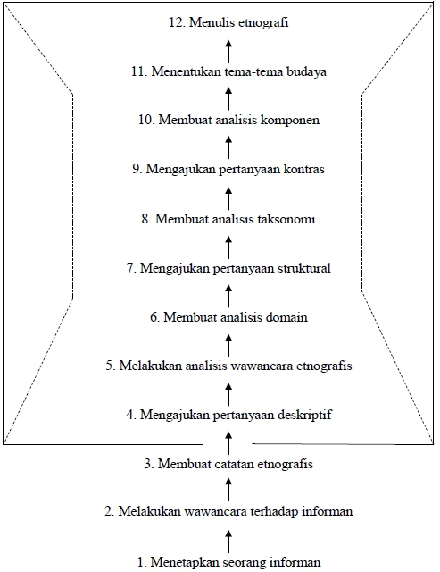
Gambar Ilustrasi teknik analisis data menurut spradley

